КАФЕДРА РУССКОГО ЯЗЫКА И ЛИНГВОДИДАКТИКИ
ФИЛОЛОГИЧЕСКОГО ФАКУЛЬТЕТА
Омского государственного педагогического университета

в 100-летие реформ графики и орфографии
ПРОВОДИТ КОНКУРС ТВОРЧЕСКИХ РАБОТ
«БУКВЫ»
для учащихся общеобразовательных учреждений города Омска
и Омской области
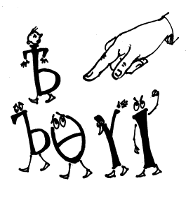
В рамках конкурса предлагаются такие задания:
ФотоГРАФИКА (для учащихся 5-9 классов)
Перевёртыш (для учащихся 5-9 классов)
Лингвистический прогноз (для учащихся 10-11 классов)

(*Более подробную информацию смотрите в приложении)

Сроки проведения конкурса:
22.01.2018 – 18.03.2018
Подведение итогов:
19.03.2018 – 26.03.2018
Награждение победителей:
26.03.2018 – 30.03.2018

Все участники получат сертификаты, победители – дипломы, учителя – благодарственные письма за подготовку участников.
Сертификаты участников Конкурса могут быть представлены в портфолио абитуриента, поступающего в ОмГПУ.
Дипломы победителей дают 11-классникам право получения 2 баллов за индивидуальные достижения при поступлении в ОмГПУ.

Контакты:
Электронный адрес для отправки материалов и переписки с участниками конкурса: essay_omsk@mail.ru
Федяева Наталья Дмитриевна, зав.кафедрой русского языка и лингводидактики, тел. (905)944-78-29, ndfed@yandex.ru
Кафедра русского языка и лингводидактики: Омск, ул. Партизанская, д. 4а, ауд. 204, тел. 23-37-73

ЗАЯВКА
на участие
в конкурсе творческих работ для школьников
Омска и Омской области «Буквы», посвященном столетию
реформы русской графики и орфографии

_____________________________________________________________
(наименование образовательного учреждения)

№ п/п | Ф.И.О. участника  (полностью) | Класс | Вид конкурсного задания | Ф.И.О. руководителя/учителя (полностью), должность | Контактный телефон,  E-mail

Заявка и конкурсное задание отправляется в электронном виде по адресу essay_Omsk@mail.ru, в графе «Тема» указать «Буквы_БОУ_номер».
Просим отправлять все работы, написанные учениками одного БОУ, в одном письме.
Название файла должно содержать фамилию ученика и название конкурсного задания (например: Иванов_Фотографика).
Контактное лицо: Федяева Наталья Дмитриевна, заведующий кафедрой русского языка и лингводидактики, тел. (905)944-78-29.

Конкурс ФОТОГРАФИКА
(для учащихся 5 – 9 классов)
Историческая справка
Орфографическая реформа 1917 – 1918 годов изменила ряд правил в русском правописании, а несколько букв русского алфавита были совсем исключены из его состава. Предпосылки для проведения реформы появились еще в 1904 году. После обсуждений, длившихся несколько лет, в мае 1917 года о реформе было объявлено в «Постановлениях совещания по вопросу об упрощении русского правописания». В декабре 1917 года был опубликован Декрет за подписью советского Народного комиссара по просвещению А. В. Луначарского, где «всем правительственным и государственным изданиям» предписывалось с 1 января (по старому стилю) 1918 года «печататься согласно новому правописанию».
В соответствии с реформой:
- из алфавита исключались буквы Ѣ (ять), Ѳ (фита), І («и десятеричное»); вместо них должны употребляться Е, Ф, И (соответственно);
- буква Ъ (ер) переставала употребляться на конце слов и частей сложных слов, но оставалась в качестве разделительного твердого знака (подъём, адъютант);
- изменялось правило написания приставок на з/с: теперь все они (кроме собственно с-) кончались на с перед любой глухой согласной и на з перед звонкими согласными и перед гласными (разбить, разораться, разступиться → разбить, разораться, но расступиться);
- в родительном и винительном падежах прилагательных и причастий окончание –аго после шипящих заменялось на –его (лучшаго → лучшего), во всех остальных случаях -аго заменялось на -ого, а –яго на –его (новаго → нового, ранняго → раннего), в именительном и винительном падежах множественного числа женского и среднего родов -ыя, -ія заменялись на -ые, -ие (новыя (книги, изданія) → новые);
- словоформы женского рода множественного числа онѣ, однѣ, однѣхъ, однѣмъ, однѣми заменялись на они, одни, одних, одним, одними;
- словоформа родительного падежа единственного числа ея (нея) заменялась на её (неё).

Задание
Исчезли ли написанные по-старинному слова из нашей жизни сегодня? Можно ли в современном городе увидеть отголоски прошлого в виде давно забытых букв, приставок и окончаний?
Чтобы выполнить задание, необходимо:
- найти в Омске здание, на котором красуется вывеска с буквами старого (дореформенного) русского алфавита;
- сфотографировать эту вывеску;
- прокомментировать написание, объяснив, как и зачем используется дореформенная графика;
- прислать фотографию и текстовый комментарий (объемом от одного до трех абзацев) по адресу essay_omsk@mail.ru.

Образец выполнения
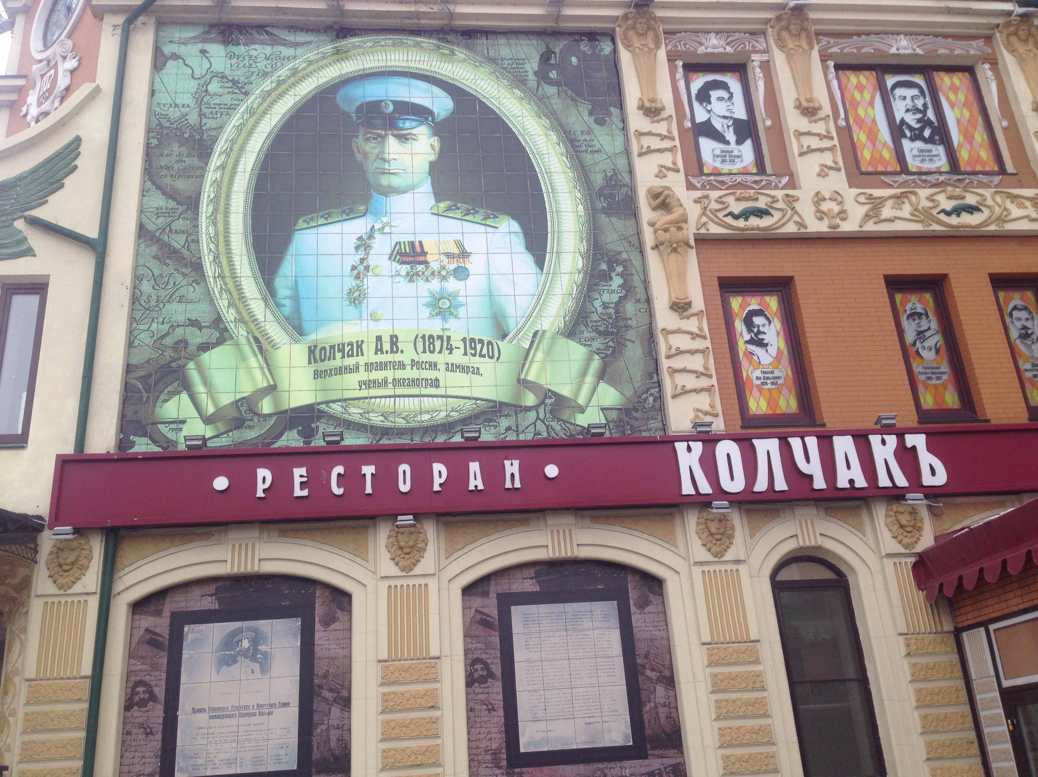  Ресторан «КОЛЧАКЪ»  (Омск, ул. Броз Тито, 2, к.1) | Комментарий

Критерии оценки
- наличие четкой фотографии, указание местонахождения объекта;
- корректный исторический комментарий;
- обоснованность комментария о целесообразности использования дореформенного написания.

Конкурс ПЕРЕВЕРТЫШ
(для учащихся 5 – 9 классов)

Рекомендуемая литература
Толковые словари
- Большой академический словарь русского языка / Гл. ред. К.С. Горбачевич. Т. 1-5. М.: СПб., 2004-2006.
- Большой толковый словарь русского языка / Сост. и гл ред. С. А. Кузнецов. СПб., 2000.
- Ожегов С. И., Шведова Н. Ю. Толковый словарь русского языка. М., 2010.
- Скорлуповская Е. В., Снетова Г. П. Школьный толковый словарь русского языка с лексико-грамматическими формами. М., 2000.
- Словарь русского языка: В 4 т. / Под ред. А.П. Евгеньевой. М.:, 1999. (Также известен как Малый академический словарь, сокращённо МАС.)

Словари синонимов
- Александрова З. Е. Словарь синонимов русского языка. М., 2001.
- Горбачевич К. С. Краткий словарь синонимов русского языка. М., 2001.
- Горбачевич К. С. Словарь синонимов русского языка. М., 2006.
- Евгеньева А. П. (ред.). Словарь синонимов русского языка. В 2 т. М., 2003.

Фразеологические словари
- Алефиренко Н. Фразеологический словарь. Культурно-познавательное пространство русской идиоматики. М., 2008.
- Берков В. П., Мокиенко В. М., Шулежкова С. Г. Большой словарь крылатых слов русского языка. М., 2005.
- Бирих А. К., Мокиенко В. М., Степанова Л. И. Русская фразеология: Историко-этимологический словарь. М., 2005.
- Галиуллин К.Р., Мартынов Д.А. Словарь языка русских пословиц и поговорок конца ХVII – первой половины ХVIII в.: сборник пословиц Петровской галереи. Казань, 2006.

Словари редких и устаревших слов
- Баско Н. В., Андреева И. В. Словарь устаревшей лексики к произведениям русской классики. М., 2013.
- Рогожникова Р. П., Карская Т. С. Словарь устаревших слов русского языка. По произведениям русских писателей XVIII—XX вв. М., 2005.
- Словарь русских историзмов: Учеб. пособие / Т.Г. Аркадьева, М.И. Васильева, В.П. Проничев и др. М., 2005.
- Федосюк Ю. А. Что непонятно у классиков, или Энциклопедия русского быта XIX века. М., 2002.
- Харченко В.К. Словарь богатств русского языка. Редкие слова, метафоры, афоризмы, цитаты, биографемы: в 2 т. Белгород, 2003.

Исторические словари
- Словарь русского языка XI—XVII вв.: Справочный выпуск / Ин-т рус. яз. им. В. В. Виноградова РАН. М., 2000.
- Словарь русского языка XVIII века. Л.; СПб., 1984-2011. Вып. 1-19.
- Словарь русского языка XIX в.: Проект. СПб., 2002.
Задание
Переименуйте известные заведения нашего города, заменив современные единицы на устаревшие. Прокомментируйте произведенные замены с опорой на словари русского языка.
- Книжный магазин «Читай-город»
- Кондитерская «Карамель»
- Кофейня «Вояж»
- Парикмахерская «Апельсин»
- Пиццерия «Перцы»
- Ресторан «Клуб деловых людей»
- Ресторан «Охотничий домик»
- Сеть аптек «Фармакопейка»
- Супермаркет «Пятёрочка»
- Чайный магазин «Унция»

Образец оформления

Современное название | Название-«перевертыш» | Комментарий
Елки-палки | Певка–Бадог | Певка – дерево, растущее в Палестине, род сосны, лиственница.  См.: певга, певка, пихта (Фасмер М. Этимологический словарь русского языка. М.: Прогресс, 1964-1973)  Бадог – палка, дубина, трость.  См.: За бадог водить кого. Прикам. Водить слепого или немощного человека. Бадог –палка. (Мокиенко В. и др. Большой словарь русских поговорок. М: Олма Медиа Групп, 2007)

Критерии оценки
- оригинальность полученного названия;
- корректность лингвистического комментария.

Конкурс ЛИНГВИСТИЧЕСКИЙ ПРОГНОЗ
(для учащихся 10 – 11 классов)

Справка о состоянии вопроса
После реформы 1917 года, внесшей существенные коррективы в правописание, и появления в 1956 году свода правил орфографии и пунктуации неоднократно обсуждалась судьба ряда орфограмм. Так, в конце 90-х гг. разрабатывался проект принципиально нового орфографического словаря, который должен был внести коррективы в существующие правила. Однако общественность не поддержала этого начинания, и проект остался проектом.
Подробнее о состоявшихся реформах орфографии и нереализованных проектах вы можете прочитать в статье О. Карповой «История с орфографией» (http://magazines.russ.ru/nz/2010/3/ka19-pr.html), о том, какие правила предлагали изменить авторы проекта 2000 г., – в материале Л. Беловой «Размышления о грядущих переменах в русской орфографии» (http://philolog.pspu.ru/module/magazine/do/mpub_1_22).

Задание

Как видите, не только у школьников возникают сомнения в том, что правило –правильное. Как вы думаете, какие орфограммы изменятся первыми? Почему? Это хорошо или плохо?
Мы ждем ваш лингвистический прогноз, в котором:
- вы сформулируете современное правило;
- докажете, что назрела необходимость его изменений;
- предложите новый вариант орфограммы.

Требования к оформлению

Представленный прогноз должен быть оформлен в соответствии с требованиями:
шрифт Times New Roman, кегль – 14, цвет – черный;
абзац: первая строка – отступ 1 см, межстрочный интервал – полуторный, выравнивание по ширине; поля по 2 см с каждой стороны; переносы не ставить;
объем текста – не более 2 страниц.

Критерии оценки
- верность формулировки современной орфограммы;
- обоснованность, аргументированность прогноза;
- корректное использование лингвистических терминов;
- иллюстративность (наличие примеров).

ПОЛОЖЕНИЕ
о проведении конкурса творческих работ для школьников
Омска и Омской области «Буквы», посвященного столетию
реформы русской графики и орфографии

I. Общие положения

1. Настоящее положение определяет общий порядок организации и проведения конкурса творческих работ для школьников Омска и Омской области «Буквы», посвященного столетию реформы русской графики и орфографии (далее – Конкурс).
2. Организатором Конкурса выступает кафедра русского языка и лингводидактики филологического факультета Омского государственного педагогического университета (далее – кафедра).

II. Цель Конкурса

3. Конкурс проводится с целью популяризации филологического знания, приобщения школьников к отечественной лингвистической традиции; расширения кругозора; воспитания уважительного отношения к государственному языку Российской Федерации и его истории.

III. Участники Конкурса

- Принять участие в Конкурсе могут учащиеся 5 – 11-х классов общеобразовательных учреждений города Омска и Омской области.

IV. Организация и порядок проведения Конкурса

    - Конкурс проводится в период с 22.01.2018 по 18.03.2018 и состоит из трех заданий: конкурс «Фотографика» (для обучающихся 5-9 классов), конкурс «Перевертыши» (для учащихся 5-9 классов), конкурс «Лингвистический прогноз» (для учащихся 10-11 классов).
    - Плата за участие в Конкурсе не взимается.
    - Для участия в Конкурсе необходимо в срок до 18 марта представить на кафедру на электронном или бумажном носителях заявку установленного образца и творческую работу, выполненную в соответствии с требованиями Конкурса.
8. Творческие работы, представленные на Конкурс, не рецензируются и не возвращаются.
- Подготовку и проведение Конкурса осуществляет оргкомитет. Состав оргкомитета формируется из числа сотрудников филологического факультета и утверждается исполняющим обязанности ректора ФГБОУ ВО «ОмГПУ».
- Оргкомитет определяет сроки проведения Конкурса; осуществляет прием и регистрацию заявок и сочинений участников Конкурса; организует проведение Конкурса в соответствии с положением; утверждает состав жюри; обеспечивает работу жюри необходимыми материалами; проводит награждение.
11. Оргкомитет вправе не допустить к участию в Конкурсе работы, не прошедшие экспертизу на плагиат.
- Состав жюри Конкурса формируется и утверждается оргкомитетом Конкурса из числа сотрудников кафедры и педагогов образовательных учреждений города Омска.
- Жюри проводит экспертизу на плагиат, осуществляет оценку творческих работ, представленных на Конкурс, выносит решение о награждении и поощрении победителей и призеров в соответствии с критериями: соответствие содержания тематике и целям Конкурса; уровень выполнения задания; самостоятельность суждение; достоверность, качество и целесообразность иллюстративного материала; свободное владение грамотность.
14. Кафедра имеет право на распространение творческих работ, представленных на Конкурс, в некоммерческих целях.

V. Подведение итогов и награждение победителей Конкурса

- По итогам Конкурса определяются победители и призеры Конкурса. Оргкомитет вправе учреждать отдельные номинации.
- Победители и призеры Конкурса награждаются дипломами.
- Участникам Конкурса выдается сертификат.
- Педагогам, подготовившим победителей и призеров Конкурса, объявляется благодарность.
- Сертификаты участников Конкурса могут быть представлены в портфолио абитуриента, поступающего в Омский государственный педагогический университет.
- Дипломы победителей дают 11-классникам право получения 2 балла за индивидуальные достижения при поступлении в Омский государственный педагогический университет.

Участник выбирает один из видов конкурсных испытаний: - конкурс «Фотографика»; - конкурс «Перевертыш»; - конкурс «Лингвистический прогноз». Если участник готовит материалы для двух конкурсных испытаний, каждое оформляется отдельной строкой таблицы.

